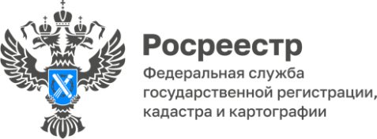

Консультация в МФЦ доступна каждому

Управление Росреестра по Республике Алтай в рамках работы по улучшению качества предоставления государственных услуг Росреестра продолжает проводить консультирование посетителей в МФЦ.
В режиме видео-конференц-связи гражданин, пришедший на прием в офис МФЦ, может задать интересующие вопросы государственному регистратору прав.
Полное и грамотное консультирование имеет ключевое значение для итогового результата при оформлении госуслуг. Возможность проконсультироваться у государственного регистратора по вопросам постановки объектов недвижимости на государственный кадастровый учет и регистрации прав на недвижимое имущество позволяет гражданам не только получить информацию о необходимом пакете документов, но и разъяснения по сложным, нестандартным вопросам.
«Наша цель состоит в том, чтобы посетитель МФЦ мог получить помощь по вопросам компетенции ведомства. Для нас ключевое - интересы граждан, при этом важно понимать, что за каждым решением регистратора – судьба конкретного человека, а это прежде всего большая ответственность. Поэтому важно иметь возможность прямого диалога и обратной связи со всеми получателями государственных услуг Росреестра», - прокомментировала руководитель Управления Лариса Вопиловская.

Материал подготовлен Управлением Росреестра по Республике Алтай

